**BỘ GIÁO DỤC VÀ ĐÀO TẠO**

**TRƯỜNG ĐẠI HỌC NGOẠI NGỮ – TIN HỌC THÀNH PHỐ HỒ CHÍ MINH**

**KHOA CÔNG NGHỆ THÔNG TIN**



**ĐỒ ÁN MÔN HỌC:**

**Lập trình trên thiết bị di động**

**ĐỀ TÀI: Ứng dụng mạng xã hội**

**GIÁO VIÊN HƯỚNG DẪN**: **ThS.Đặng Thị Kim Giao**

**Nhóm: 16**

Trần Trung Hiếu – 22DH114528 –T22301

Phạm Hiếu Đông– 22DH110814 –T22301

Nguyễn Anh Huy – 22DH111251 –T22301

Trương Gia Huy– 21DH110695 – PM2106

Lê Phước Đạt– 22DH110715 –T22301

TP.HCM, ngày 24 tháng 03 năm 2024

Giới thiệu

Ứng dụng mạng xã hội là một ứng dụng đang rất đa dạng và phổ biến do nhu cầu muốn kết nối với bạn bè một cách tiện lợi và cập nhật các thông tin mới về người thân, của mình, ứng dụng cho phép người dùng kết nối, tương tác và chia sẻ thông tin với nhau trên một nền tảng di động.

Đề tài này tập trung vào việc phát triển nhanh một ứng dụng mạng xã hội cơ bản, có khả năng đăng nhập, tạo hồ sơ cá nhân, thêm bạn bè, đăng bài viết, thả cảm xúc và nhận xét bài viết và một vài các tính năng cơ bản khác.

Đề tài này ngoài hấp dẫn với các tính nắng cơ bản của một ứng dụng mạng xã hội mà còn thú vị và mở rộng với các tính năng tốt và đặc biệt, lợi ích sâu sắc cho người dùng. Qua việc phát triển và nghiên cứu về đề tài này, chúng ta có thể hiểu rõ hơn về cách mạng xã hội đang tác động và thay đổi cách chúng ta tương tác và kết nối trực tuyến. Ứng dụng một số phần mềm hỗ trợ hiện đại giúp cho đồ án mang tính thực tế, hiện đại và dễ dàng sử dụng.

Lời cảm ơn

Em xin gửi lời cảm ơn chân thành và sâu sắc nhất đến tất cả thầy cô trường đại học ***Đại Học Ngoại Ngữ - Tin Học TP. Hồ Chí Minh*** nói chung và các thầy cô trong khoa *Công Nghệ Thông Tin* nói riêng đã tận tình giảng dạy, truyền đạt những kiến thức và kinh nghiêm quý báu cho chúng em trong suốt quá trình học tập tại trường. Trong suốt thời gian em làm bài báo cáo Đề Tài Môn **Lập trình trên thiết bị di động**, em xin gửi lời cảm ơn chân thành và sâu sắc đến cô ***Ths. Đặng Thị Kim Giao***, người đã hết lòng giúp đỡ và theo sát em trong suốt quá trình thực hiện bài đề tài đồ án phần mềm này, chỉ ra cho hướng đi để em có thể hoàn thành tốt nhất bài báo cáo đề tài đồ án phần mềm này đúng thời hạn quy định.

Trong quá trình thực hiện đề tài , dù em đã cố gắng hoàn thiện đề tài một cách tốt nhất nhưng do thời gian và kiến thức còn hạn chế nên sẽ không tránh khỏi những thiếu sót nhất định, rất mong nhận được sự cảm thông, chia sẽ đến từ những đóng góp ý chân thành từ quý thầy cô khoa *Công Nghệ Thông Tin*.

Sau cùng em xin gửi lời cảm ơn đến tất cả các bạn đã tham gia đóng góp ý kiến và giúp đỡ em trong suốt quá trình thực hiện Đề Tài Môn **Lập trình trên thiết bị di động**. Em xin chân thành cảm ơn tất cả mọi người!

Phụ lục viết tắt

|  |  |  |
| --- | --- | --- |
| **STT** | **Từ viết tắt** | **Ý nghĩa** |
| 1 | CNTT | Công nghệ thông tin |
| 2 | DB | database |
| 3 | AD | Activity Diagram |
| 4 | SQ | Sequence Diagram |
| 5 | UC | Usecase |

Danh mục hình

Ảnh 1: UC tổng quát 8

Ảnh 2: UC Quản lý trang cá nhân 9

Ảnh 3: UC Quản lý bài đăng 10

Ảnh 4: UC Quản lý bạn bè 11

Ảnh 5: UC Quản lý người dùng 12

Ảnh 6: SQ Đăng bài 25

Ảnh 7: SQ Chỉnh sửa bài đăng 26

Ảnh 8: SQ Khóa tài khoản người dùng 26

Ảnh 9: SQ xóa tài khoản người dùng 27

Ảnh 10: SQ Mở khóa tài khoản người dùng 27

Ảnh 11: SQ Chỉnh sửa thông tin người dùng 28

Ảnh 12: SQ Thêm bạn bè 28

Ảnh 13: SQ Yêu cầu kết bạn 29

Ảnh 14: SQ Thay đổi ảnh đại diện 30

Ảnh 16: AD Thêm bạn bè 32

Ảnh 17: Giao diện trang home 41

Ảnh 18:Giao diện trang tìm kiếm người dùng 42

Ảnh 19: Giao diện bình luận 43

Ảnh 20: Giao diện trang thông báo 45

Ảnh 21: Giao diện trang đổi mật khẩu 46

Ảnh 22: Giao diện trang đổi mật khẩu 47

Ảnh 23:Giao diện trang cài đặt 48

Ảnh 24: Giao diện trang đăng nhập 49

Ảnh 25: Giao diện trang đăng ký 50

Ảnh 26: Giao diện trang lấy lại mật khẩu 51

Ảnh 27: Giao diện trang cập nhật ngày sinh 52

Ảnh 28: Giao diện trang đăng ký thông tin đăng nhập 53

Ảnh 29: Giao diện trang home admin 54

Bảng 1: Bảng ma trận UseCase 13

Bảng 2: Bảng cài đặt 53

Bảng 3: Bảng tài liệu tham khảo 57

Danh mục bảng

Giới thiệu i

Lời cảm ơn ii

Phụ lục viết tắt iii

Danh mục hình iv

Danh mục bảng 1

KẾ HOẠCH – PHÂN CÔNG NHÓM 3

XÁC ĐỊNH YÊU CẦU 5

Ý nghĩa các bộ phận 5

Xác định yêu cầu 5

Đối tượng sử dụng: 5

Chức năng 5

Điều kiện khi thực hiện: 5

Yêu cầu kỹ thuật 6

2. MÔ HÌNH HÓA YÊU CẦU 6

2.1.Usecase Diagram 6

2.2.1.Sơ đồ mức tổng quát 7

2.2.2.Sơ đồ chi tiết: Quản lý trang cá nhân 7

2.2.3.Sơ đồ chi tiết: Quản lý bài đăng 8

2.2.4.Sơ đồ chi tiết: Quản lý bạn bè 9

2.2.5.Sơ đồ chi tiết: Quản lý người dùng 10

Bảng Usecase 12

2.2.Đặc tả Usecase 13

2.2.1.Đăng bài 13

2.2.2.Chỉnh sửa bài viết 14

2.2.3.Khóa tài khoản người dùng 16

Xóa người dùng 17

Thay đổi ảnh đại diện 17

Yêu cầu kết bạn 18

Mở khóa tài khoản người dùng 19

Thêm bạn bè 20

Xóa bạn bè 21

Chỉnh sửa thông tin người dùng 22

Sequence Diagram 23

Đăng bài 24

Chỉnh sửa bài đăng 25

Xóa tài khoản người dùng 25

Khóa tài khoản người dùng 26

Mở khóa tài khoản người dùng 26

Chỉnh sửa thông tin người dùng 27

Thêm bạn bè 27

Xóa bạn bè 28

Yêu cầu kết bạn 28

Thay đổi ảnh đại diện 29

Activity Diagram 30

Chỉnh sửa thông tin người dùng 30

Thêm bạn bè 31

Xóa bạn bè 32

Khóa tài khoản người dùng 33

Mở khóa tài khoản người dùng 33

Xóa người dùng 35

Yêu cầu kết bạn 35

Thay đổi ảnh đại diện 37

Class Diagram 38

THIẾT KẾ GIAO DIỆN 39

Sơ đồ giao diện tổng quát 39

Giao diện chi tiết 40

Màn hình giao diện trang home 40

Màn hình giao diện trang tìm kiếm người dùng 41

Màn hình giao diện bình luận 42

Màn hình giao diện trang thông báo 44

Màn hình giao diện trang đổi mật khẩu 45

Màn hình giao diện trang cài đặt 46

Màn hình giao diện trang đăng nhập 47

Màn hình giao diện trang Đăng ký 48

Màn hình giao diện trang nhập tên 48

Màn hình giao diện nhập email để phục hồi khi mật khẩu 49

Màn hình giao diện trang ngày sinh 50

Màn hình giao diện trang đăng ký thông tin đăng nhập 51

Màn hình giao diện trang admin 51

CÀI ĐẶT 52

TRIỂN KHAI THỰC HIỆN - KẾT QUẢ ĐẠT ĐƯỢC 54

Triển khai thực hiện 54

Công nghệ sử dụng 54

Các điểm còn hạn chế 55

Chức năng Chưa Hoàn Thiện: 55

Thiếu Thời Gian: 55

Thiếu Kiến Thức và Kỹ Năng: 55

Kết luận – hướng phát triển 55

Điểm Còn Hạn Chế Hoặc Chưa Đạt: 55

Hướng Phát Triển Tiếp Theo: 56

TÀI LIỆU THAM KHẢO 56

# KẾ HOẠCH – PHÂN CÔNG NHÓM

|  |  |  |
| --- | --- | --- |
| Họ tên | Công việc | Mức độ hoàn thành |
| Trần Trung Hiếu | Đăng ký, đăng nhập, reset password, tìm kiếm, like, comment, bài đăng, admin, thông báo, kết bạn, quản lý người dùng | 100% |
| Nguyễn Anh Huy | Thay đổi thông tin tài khoản, thay đổi avatar | 95% |
| Trương Gia Huy | Thay đổi mật khẩu | 100% |
| Phạm Hiếu Đông | Thay đổi thông tin profile, giao diện phần cài đặt | 95% |
| Lê Phước Đạt | Ma trận usecase | 5% |

# 1.XÁC ĐỊNH YÊU CẦU

Ứng dụng mạng xã hội giúp người dùng có thể gắn kết và chia sẻ bài đăng với nhau.

## 1.1.Ý nghĩa các bộ phận

|  |  |  |
| --- | --- | --- |
| STT | Vai trò (role) | Mô tả |
| 1 | Sufer | Là người sử dụng mạng xã hội |
| 2 | Admin | Là admin quản lý ứng dụng |

## 1.2.Xác định yêu cầu

Yêu cầu cho ứng dụng mạng xã hội giúp mọi người có thể chia sẻ cảm nghĩ với nhau qua bài đăng

## 1.3.Đối tượng sử dụng:

Chủ cửa hàng nhỏ lẻ hoặc cá nhân đam mê nấu ăn muốn quản lý các công thức nấu ăn của mình.

## 1.4.Chức năng

- Tạo, chỉnh sửa và xóa các bài đăng.

- Thích bài đăng

- Bình luận bài đăng

- Xem thông tin cá nhân người dùng.

- Tìm kiếm người dùng theo tên

- Sao lưu và phục hồi dữ liệu.

-Chia sẻ công thức nấu ăn với người dùng khác.

## 1.5.Điều kiện khi thực hiện:

Yêu cầu thiết bị có kết nối internet để đồng bộ hóa dữ liệu Giao diện người dùng thân thiện, dễ sử dụng trên cả thiết bị di động và máy tính để bàn. Bảo mật dữ liệu cá nhân và thông tin.

## 1.6.Yêu cầu kỹ thuật

Ứng dụng cần hỗ trợ cả hai nền tảng Android để phù hợp với đa dạng các thiết bị di động. Cần có một hệ thống máy chủ hoặc đám mây để lưu trữ dữ liệu trên nền tảng ONLINE và đảm bảo sự đồng bộ hóa giữa các thiết bị. Giao diện người dùng được thiết kế phù hợp với nhu cầu người dùng. Với các yêu cầu trên, ứng dụng mạng xã hội sẽ giúp người dùng dễ dàng tổ chức,tiếp cận chia sẻ thông tin cá nhân mọi lúc, mọi nơi, cũng như chia sẻ và kết nối với cộng đồng mạng xã hội.

# 2. MÔ HÌNH HÓA YÊU CẦU

## 2.1.Usecase Diagram

### 2.2.1.Sơ đồ mức tổng quát

Ảnh 1: UC tổng quát

### 2.2.2.Sơ đồ chi tiết: Quản lý trang cá nhân

Ảnh 2: UC Quản lý trang cá nhân

### 2.2.3.Sơ đồ chi tiết: Quản lý bài đăng

Ảnh 3: UC Quản lý bài đăng

### 2.2.4.Sơ đồ chi tiết: Quản lý bạn bè

Ảnh 4: UC Quản lý bạn bè

### 2.2.5.Sơ đồ chi tiết: Quản lý người dùng

Ảnh 5: UC Quản lý người dùng

## Bảng Usecase

|  |  |  |
| --- | --- | --- |
| **Mã** | **Tên Use case** | **Mô tả ngắn gọn** |
| UC01 | Đăng nhập | Cho phép người dùng truy cập vào tài khoản bằng tên đăng nhập và mật khẩu. |
| UC02 | Đăng xuất | Giúp người dùng thoát khỏi tài khoản đang đăng nhập trên ứng dụng. |
| UC03 | Đăng ký | Cho phép người dùng tạo tài khoản mới với các thông tin cá nhân như tên, email, mật khẩu,... để đăng nhập vào ứng dụng |
| UC04 | Quên mật khẩu | Hỗ trợ người dùng lấy lại mật khẩu khi quên bằng email hoặc tên đăng nhập. |
| UC05 | Yêu cầu kết bạn | Người dùng gửi lời mời kết bạn đến người dùng khác. |
| UC06 | Từ chối yêu cầu kết bạn | Người dùng khước từ lời mời kết bạn từ người dùng khác. |
| UC07 | Chấp nhận yêu cầu kết bạn | Người dùng đồng ý kết bạn với người đã gửi lời mời. |
| UC08 | Xoá bạn | Giúp người dùng loại bỏ người bạn khỏi danh sách bạn bè. |
| UC09 | Chặn bạn bè | Làm cho người bị chặn không thể xem thông tin và tương tác với người đã chặn. |
| UC10 | Đăng bài | Giúp người dùng chia sẻ nội dung như văn bản, hình ảnh, video,… lên mạng xã hội. |
| UC11 | Tìm kiếm người dùng | Giúp người dùng tìm kiếm bài viết theo nội dung, người đăng, hashtag,… |
| UC12 | Xoá bài | Giúp nguời dùng gỡ bài viết đã đăng khỏi mạng xã hội. |
| UC13 | Chỉnh sửa bài viết | Giúp người dùng thay đổi nội dung bài viết đã đăng. |
| UC14 | Thả cảm xúc bài viết | Giúp người dùng bày tỏ cảm xúc của mình về bài viết bằng các biểu tượng like, haha, sad,… |
| UC15 | Xem trang cá nhân | Truy cập vào trang cá nhân để xem thông tin cá nhân, bài viết, tương tác,… của mình hoặc người dùng khác. |
| UC17 | Chỉnh sửa giới tính | Giúp người dùng thay đổi giới tính hiển thị trên trang cá nhân của mình. |
| UC19 | Thay đổi ảnh đại diện | Giúp người dùng cập nhật ảnh đại diện cho tài khoản. |
| UC20 | Xem danh sách tài khoản bị khoá | Cho phép quản trị viên (Admin) của ứng dụng xem lại tất cả tài khoản mà quản trị viên đã khoá. |
| UC21 | Xem danh sách tài khoản người dùng | Cho phép quản trị viên (Admin) của ứng dụng xem danh sách tất cả tài khoản người dùng đã tạo. |
| UC22 | Mở khoá tài khoản | Cho phép quản trị viên (Admin) của ứng dụng mở khoá tài khoản đã bị khoá do vi phạm quy định. |
| UC23 | Khoá tài khoản | Cho phép quản trị viên (Admin) của ứng dụng khoá tài khoản người dùng, người dùng tạm thời hoặc vĩnh viễn không thể sử dụng tài khoản. |
| UC24 | Xoá người dùng | Cho phép quản trị viên (Admin) của ứng dụng loại bỏ vĩnh viễn tài khoản người dùng khỏi mạng xã hội. |

Bảng 1: Bảng ma trận UseCase

## 2.2.Đặc tả Usecase

### 2.2.1.Đăng bài

**Use Case Description**

|  |  |  |  |
| --- | --- | --- | --- |
| **Name** | Create Post | **Code** | UC10 |
| **Description** | Cho phép actor tạo bài viết đăng lên facebook | | |
| **Actor** | Facer | **Trigger** | Actor bấm nút Tạo bài viết |
| **Pre-condition** | Người dùng phải có tài khoản và đang đăng nhập vào hệ thống. | | |
| **Post condition** | Bài viết xuất hiện trên bảng tin của bạn bè và được thêm vào CSDL | | |
| **Error situations** | 1.Không có mạng | | |
| **System state in error situations** | 1.Hiển thị thông báo:”MS02”’ | | |

**Activities**

|  |  |  |  |
| --- | --- | --- | --- |
| **Actor** | | **System** | |
| **Main Flow: Create Post thành công** | | | |
| 1 | Người dùng nhấn tạo bài viết mới từ trang home hoặc trang cá nhân | 2 | Hiển thị giao diện tạo bài đăng |
| 3 | facer nhập các nội dung (thêm ảnh, video …), quyền riêng tư bài viết và click vào button Đăng trên trang tạo bài viết. | 4 | Kiểm tra nội dung có hợp lệ hay không rồi  thêm vào CSDL |

|  |  |  |  |
| --- | --- | --- | --- |
| **Actor** | | **System** | |
| **Alternative Flow: Create Post không thành công** | | | |
|  |  | 2a | Facer bị vi phạm nên bị hạn chế đăng bài.  Hệ thống hiển thị thông báo lỗi MS01. |

**System Message**

|  |  |
| --- | --- |
| MS01 | “Bạn không thể đăng bài do tài khoản bạn đang vi phạm chính sách cộng đồng. Vui lòng kiểm tra và thử lại.”  Message thông báo khi tài khoản đang bị hạn chế đăng bài. |
| MS02 | Hiển thị thông báo:”Kiểm tra lại kết nối internet của bạn”’ |

### 2.2.2.Chỉnh sửa bài viết

**Use Case Description**

|  |  |  |  |
| --- | --- | --- | --- |
| **Name** | Edit Post | **Code** | UC13 |
| **Description** | Cho phép actor chỉnh sửa bài viết đã đăng lên facebook của mình. | | |
| **Actor** | Facer | **Trigger** | Actor bấm chỉnh sửa bài viết |
| **Pre-condition** | Bài viết tồn tại và là người đăng bài viết | | |
| **Post condition** | Bài viết được chỉnh sửa và cập nhật thành công | | |
| **Error situations** | 1.Không có mạng  2.Không tồn tại bài viết  3.Không có quyền chỉnh sửa | | |
| **System state in error situations** | 1.Hiển thị thông báo:”MS01”  2.Hiển thị thông báo:”MS02”  3.Hiển thị thông báo:”MS03” | | |

**Activities**

|  |  |  |  |
| --- | --- | --- | --- |
| **Actor** | | **System** | |
| **Main Flow: Edit Post thành công** | | | |
| 1 | Người dùng chọn tùy chọn chỉnh sửa bài đăng từ tùy chọn của bài đăng | 2 | Hiển thị giao diện chỉnh sửa bài post |
| 3 | facer chỉnh sửa các nội dung (xóa ảnh, video …), quyền riêng tư bài viết và click vào button Lưu trên trang bài viết. | 4 | Kiểm tra xem nội dung có còn dữ liệu không hoặc nội dung có hợp lệ hay không rồi cập nhật lại bài viết lên hệ thống |

|  |  |  |  |
| --- | --- | --- | --- |
| **Actor** | | **System** | |
| **Alternative Flow: Edit Post không thành công** | | | |
| 1 | Facer không có quyền edit đăng bài viết. | 2 | Hệ thống hiển thị thông báo lỗi MS01. |
| 3 | Không kết nối internet. | 4 | Hệ thống hiển thị thông báo lỗi MS02. |

**Business Rules**

|  |  |  |
| --- | --- | --- |
| **Rule No.** | **Rule** | **Description** |
|  |  |  |

**System Message**

|  |  |
| --- | --- |
| MS01 | “Bạn không thể chỉnh sửa bài do tài khoản bạn không có quyền này. Vui lòng kiểm tra và thử lại.”  Message thông báo khi tài khoản đang bị hạn chế đăng bài. |
| MS02 | Hiển thị thông báo:”Kiểm tra lại kết nối internet của bạn”’ |

### 2.2.3.Khóa tài khoản người dùng

|  |  |  |  |
| --- | --- | --- | --- |
| **Name** | Khóa tài khoản người dùng | | |
| **Description** | Chức năng này cho phép quản trị viên (admin) của trang mạng xã hội khóa tài khoản của người dùng. | | |
| **Actor** | Admin | **Trigger** | Khi Admin chọn chức năng “khóa tài khoản” |
| **Pre-condition** | Admin dăng nhập vào trang admin | | |
| **Post-condition** | Tài khoản của người dùng bị khóa,không thể truy cập vào trang mạng xã hội. | | |
| **Error situations** | Không kết nối được máy chủ | | |
| **System state in error situations** | Mất kết nối Internet | | |
| **Standard flow/process** | 1. Admin đăng nhập vào trang admin của mạng xã hội. 2. Admin chọn tài khoản người dùng mà họ muốn khóa. 3. Admin chọn chức năng "Khóa tài khoản". 4. Hệ thống hiển thị xác nhận khóa tài khoản. 5. Admin xác nhận khóa tài khoản. 6. Hệ thống khóa tài khoản và hiển thị thông báo "Tài khoản đã được khóa thành công". | | |
| **Alternative flow/ Process** | * Kiểm tra lại kết nối Internet:  1. Admin kiểm tra lại kết nối Internet. 2. Nếu kết nối thành công, quay lại bước 1 của quy trình. 3. Nếu thất bại, hiển thị thông báo lỗi "Không thể kết nối được với máy chủ" và yêu cầu admin kiểm tra lại kết nối Internet. | | |

### 2.2.4.Xóa người dùng

|  |  |  |  |
| --- | --- | --- | --- |
| **Name** | Xóa người dùng | | |
| **Description** | Chức năng này cho phép admin của trang mạng xã hội xóa người dùng khỏi hệ thống. | | |
| **Actor** | Admin | **Trigger** | Khi Admin chọn chức năng “xóa tài khoản” |
| **Pre-condition** | Admin đăng nhập vào trang admin | | |
| **Post-condition** | Tài khoản của người dùng bị xóa,không thể truy cập vào trang mạng xã hội. | | |
| **Error situations** | Không kết nối được máy chủ | | |
| **System state in error situations** | Mất kết nối Internet | | |
| **Standard flow/process** | 1. Admin đăng nhập vào trang admin của trang mạng xã hội. 2. Admin chọn người dùng mà họ muốn xóa khỏi hệ thống. 3. Admin chọn chức năng "Xóa người dùng". 4. Hệ thống hiển thị xác nhận xóa người dùng. 5. Admin xác nhận việc xóa người dùng. 6. Hệ thống xóa người dùng và hiển thị thông báo "Người dùng đã được xóa thành công". | | |
| **Alternative flow/ Process** | * Kiểm tra lại kết nối Internet:  1. Admin kiểm tra lại kết nối Internet. 2. Nếu kết nối thành công, quay lại bước 1 của quy trình. 3. Nếu thất bại, hiển thị thông báo lỗi "Không thể kết nối được với máy chủ" và yêu cầu quản trị viên kiểm tra lại kết nối Internet. | | |

### 2.2.5.Thay đổi ảnh đại diện

|  |  |  |  |
| --- | --- | --- | --- |
| Name | Thay đổi ảnh đại diện | Code | UC19 |
| Description | Người dùng đổi ảnh đại diện trong trang cá nhân của mình | | |
| Actor | Người dùng sử dụng tài khoản | Trigger | Trong trang cá nhân(Profile), người dung ứng dụng chọn vào ảnh đại diện và nhấn nút đổi ảnh đại diện |
| Pre-condition | Người dùng đã đăng nhập  Người dùng có quyền thay đổi ảnh đại diện | | |
| Post-condition | Ảnh đại diện được cập nhật  Người dùng có quyền thay đổi ảnh đại diện | | |
| Error situations | Ảnh không hợp lệ | | |
| System state in error situations | Không đổi được ảnh đại diện | | |
| Standard flow/process | 1. Người dùng nhấp vào nút “Thay đổi ảnh đại diện”  2. Hệ thống hiển thị cửa sổ chọn ảnh  3. Người dùng chọn ảnh mới từ thiết bị của họ  4. Hệ thống tải lên ảnh mới lên và cập nhật ảnh đại diện cho người dùng  5. Hệ thống hiển thị ảnh đại diện mới cho người dùng | | |
| Alternative Flow | 3’. Người dùng nhấp vào nút “Huỷ” và hệ thống không thay đổi ảnh đại diện  4’. Hệ thống hiển thị thông báo lỗi và người dùng có thể thử lại | | |

### 2.2.6.Yêu cầu kết bạn

|  |  |  |  |
| --- | --- | --- | --- |
| Name | Thêm bạn bè | Code | UC05 |
| Description | Dùng để kết nối với người khác trên ứng dụng | | |
| Actor | Người dùng ứng dụng | Trigger | Khi actor chọn nút thêm bạn bè |
| Pre-condition | Người dùng đã đăng nhập  Người dùng gửi yêu cầu và người dùng nhận yêu cầu chưa là bạn bè của nhau | | |
| Post-condition | Thông báo đã gửi yêu cầu kết bạn | | |
| Error situations | 1. Người nhận yêu cầu đã có tối đa bạn bè  2. Người dùng gửi yêu cầu đã gửi tối đa số lượng yêu cầu kết bạn mà người dùng có thể gửi trong một ngày. | | |
| System state in error situations | Yêu cầu kết bạn không được gửi đi | | |
| Standard flow/process | 1. Người dùng gửi yêu cầu nhấp vào nút "Thêm bạn bè" trên trang hồ sơ của người muốn kết bạn.  2. Hệ thống gửi yêu cầu kết bạn đến người dùng nhận yêu cầu.  3. Người dùng nhận yêu cầu nhận được thông báo về yêu cầu kết bạn.  4. Người dùng nhận yêu cầu nhận được thông báo về yêu cầu kết bạn.  5. Nếu người dùng nhận yêu cầu chấp nhận yêu cầu:   * Hệ thống cập nhật trạng thái của hai người dùng thành bạn bè.   6. Nếu người dùng nhận yêu cầu từ chối yêu cầu:   * Hệ thống hiển thị thông báo cho người dùng gửi yêu cầu rằng yêu cầu đã bị từ chối. | | |
| Alternative Flow | 3’. Người dùng nhận yêu cầu không phản hồi: Sau một thời gian chờ nhất định, hệ thống sẽ tự động hủy yêu cầu kết bạn.  4’. Người dùng có thể huỷ yêu cầu và gửi lại lời mời kết bạn. | | |

### 2.2.7.Mở khóa tài khoản người dùng

|  |  |  |  |
| --- | --- | --- | --- |
| **Name** | Mở khóa tài khoản người dùng | | |
| **Description** | Chức năng này cho phép quản trị viên (admin) của trang mạng xã hội mở khóa tài khoản của người dùng. | | |
| **Actor** | Admin | **Trigger** | Khi Admin chọn chức năng “Mở khóa tài khoản” |
| **Pre-condition** | Admin dăng nhập vào trang admin | | |
| **Post-condition** | Mở khóa tài khoản cho người dùng bị khóa không thể truy cập mạng xã hội trước đó | | |
| **Error situations** | Không kết nối được với máy chủ | | |
| **System state in error situations** | Mất kết nối Internet | | |
| **Standard flow/process** | 1. Admin đăng nhập vào trang quản lý của mạng xã hội. 2. Admin chọn tài khoản người dùng muốn mở khỏa tài khoản 3. Admin chọn chức năng "Mở khóa tài khoản". 4. Hệ thống hiển thị xác nhận mở khóa tài khoản. 5. Admin xác nhận đã mở khóa tài khoản. 6. Hệ thống khóa tài khoản và hiển thị thông báo "Tài khoản đã được mở khóa khóa thành công". | | |
| **Alternative flow/ Process** | * Kiểm tra lại kết nối Internet:  1. Admin kiểm tra lại kết nối Internet. 2. Nếu kết nối thành công, quay lại bước 1 của quy trình. 3. Nếu thất bại, hiển thị thông báo lỗi "Không thể kết nối được với máy chủ" và yêu cầu admin kiểm tra lại kết nối Internet. | | |

### 2.2.8.Thêm bạn bè

|  |  |  |  |
| --- | --- | --- | --- |
| **Name** | Thêm bạn bè | | |
| **Description** | Chức năng này cho phép người dùng thêm bạn bè của mình | | |
| **Actor** | Người dùng | **Trigger** | Khi người dùng bấm vào mục thêm bạn bè |
| **Pre-condition** | Người dùng phải đăng nhập vào tài khoản và có liên kết với bạn bè | | |
| **Post-condition** | Tăng thêm cơ hội giao lưu kết nối với bạn bè và tạo thêm nhiều mối quan hệ. | | |
| **Error situations** | Không tìm thấy người dùng, lỗi kỹ thuật hệ thống, thông tin không chính xác | | |
| **System state in error situations** | Mất kết nối Internet, giao diện không phản hồi | | |
| **Standard flow/process** | 1. Tìm kiếm người dùng: Người dùng nhập tên hoặc thông tin liên lạc của người họ muốn thêm vào danh sách bạn bè trong công cụ tìm kiếm của mạng xã hội. 2. Chọn người dùng: Người dùng chọn hồ sơ của người mà họ muốn thêm vào danh sách bạn bè từ kết quả tìm kiếm hoặc từ danh sách bạn bè được đề xuất. 3. Gửi yêu cầu kết bạn: Người dùng nhấn vào nút "Kết bạn" hoặc tương tự để gửi yêu cầu kết bạn tới người được chọn. 4. Chờ phản hồi: Người nhận yêu cầu kết bạn có thể chấp nhận, từ chối hoặc bỏ qua yêu cầu. Trong trường hợp chấp nhận, họ sẽ được thêm vào danh sách bạn bè của người gửi yêu cầu. 5. Thông báo kết quả: Người gửi yêu cầu sẽ nhận được thông báo về kết quả của yêu cầu kết bạn, bao gồm thông báo về việc yêu cầu đã được chấp nhận, từ chối hoặc bị bỏ qua. | | |
| **Alternative flow/ Process** | 1. Gợi ý kết bạn: từ những người bạn có thể quen biết 2. Gửi tin nhắn trước khi kết bạn 3. Chia sẻ nội dung chung: dựa trên các sở thích hoặc nội dung chung để gợi ý kết bạn với nhau | | |

### 2.2.8.Xóa bạn bè

|  |  |  |  |
| --- | --- | --- | --- |
| **Name** | Xóa bạn bè | | |
| **Description** | Chức năng này cho phép người dùng xóa bạn bè | | |
| **Actor** | Người dùng | **Trigger** | Khi người dùng bấm vào mục xóa bẹn bè |
| **Pre-condition** | Người dùng phải đăng nhập vào tài khoản và đã kết bạn với bạn bè | | |
| **Post-condition** | Bạn bè không còn hiển thị trong danh sách, không cập nhập thông tin hay thông báo từ bạn bè. | | |
| **Error situations** | Không tìm thấy người dùng, lỗi kỹ thuật hệ thống, hạn chế quyền truy cập. | | |
| **System state in error situations** | Mất kết nối Internet, giao diện không phản hồi | | |
| **Standard flow/process** | 1. Truy cập vào danh sách bạn bè: Người dùng truy cập vào phần quản lý danh sách bạn bè trên trang cá nhân hoặc ứng dụng di động của mình. 2. Chọn người bạn muốn xóa: Người dùng chọn tên của người bạn mà họ muốn xóa khỏi danh sách bạn bè. 3. Chọn tùy chọn xóa bạn bè: Sau khi chọn người bạn, người dùng tìm kiếm hoặc chọn tùy chọn "Xóa bạn bè" hoặc tương tự từ menu hoặc giao diện. 4. Xác nhận hành động xóa: Hệ thống thông báo cho người dùng về hành động mà họ sắp thực hiện và yêu cầu xác nhận. Người dùng cần xác nhận rằng họ muốn xóa người bạn này khỏi danh sách của mình. 5. Xử lý yêu cầu xóa: Sau khi xác nhận, hệ thống xử lý yêu cầu xóa bạn bè và thực hiện hành động tương ứng. 6. Thông báo kết quả: Người dùng nhận được thông báo về kết quả của yêu cầu xóa bạn bè, bao gồm thông báo về việc xóa bạn bè đã thành công hoặc có bất kỳ lỗi nào xảy ra. 7. Cập nhật danh sách bạn bè: Sau khi xóa, danh sách bạn bè của người dùng sẽ được cập nhật để không còn bao gồm người bạn vừa xóa. | | |
| **Alternative flow/ Process** | 1. Báo cáo hoặc chặn người dùng. 2. Tạm dừng hoặc ẩn danh sách bạn bè. 3. Xóa hàng loạt. | | |

### 2.2.9.Chỉnh sửa thông tin người dùng

|  |  |  |  |
| --- | --- | --- | --- |
| **Name** | Chỉnh sửa thông tin người dùng | | |
| **Description** | Chức năng này có phép người dùng( Sufer) chỉnh sửa thông tin người dùng | | |
| **Actor** | Sufer | **Trigger** | Khi người dùng chọn chức năng “Thay đổi thông tin người dùng” |
| **Pre-condition** | Người dùng đăng nhập vào tài khoản cá nhân | | |
| **Post-condition** | Người dùng thay đổi các thông tin các nhân trong tài khoản theo như mong muốn của bản thân | | |
| **Error situations** | Không đăng nhập được vào tài khoản | | |
| **System state in error situations** | Xem lại các thông tin đăng nhập | | |
| **Standard flow/process** | 1. Người dùng đăng nhập vào tài khoản 2. Chọn chức năng mà người dùng muốn thay đổi 3. Chọn chức năng và nhấn vào 4. Chỉnh sửa thông tin như mong muốn 5. Xác nhận thay đổi thông tin 6. Hệ thống gửi thông báo và hiển thị “Đã thay đổi thành công” | | |
| **Alternative flow/ Process** | Kiểm tra lại thông tin tài khoản   1. Người dùng nhập lại thông tin 2. Nếu đăng nhập thành công quay lại bước 1 3. Nếu sai hiển thị “Tài khoản không chính xác vui lòng nhập lại” | | |

## 2.3.Sequence Diagram

### 2.3.1.Đăng bài

Ảnh 6: SQ Đăng bài

### 2.3.2.Chỉnh sửa bài đăng

Ảnh 7: SQ Chỉnh sửa bài đăng

### 2.3.3.Xóa tài khoản người dùng

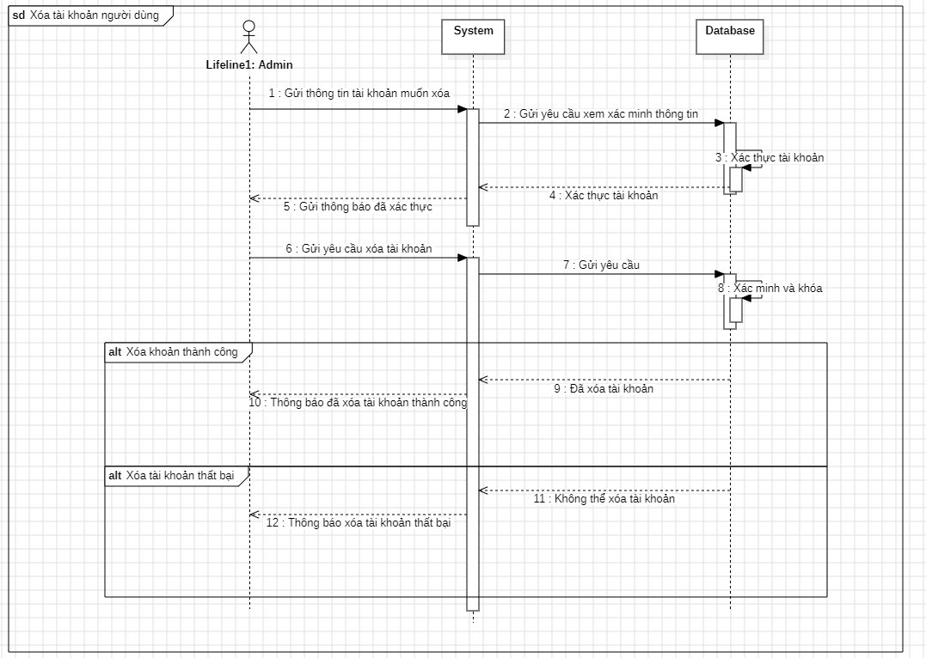

Ảnh 8: SQ Khóa tài khoản người dùng

### 2.3.4.Khóa tài khoản người dùng

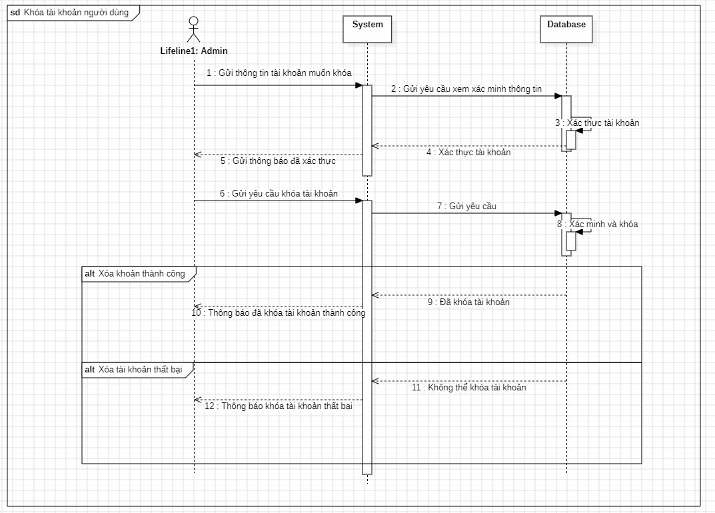

Ảnh 9: SQ xóa tài khoản người dùng

### 2.3.5.Mở khóa tài khoản người dùng

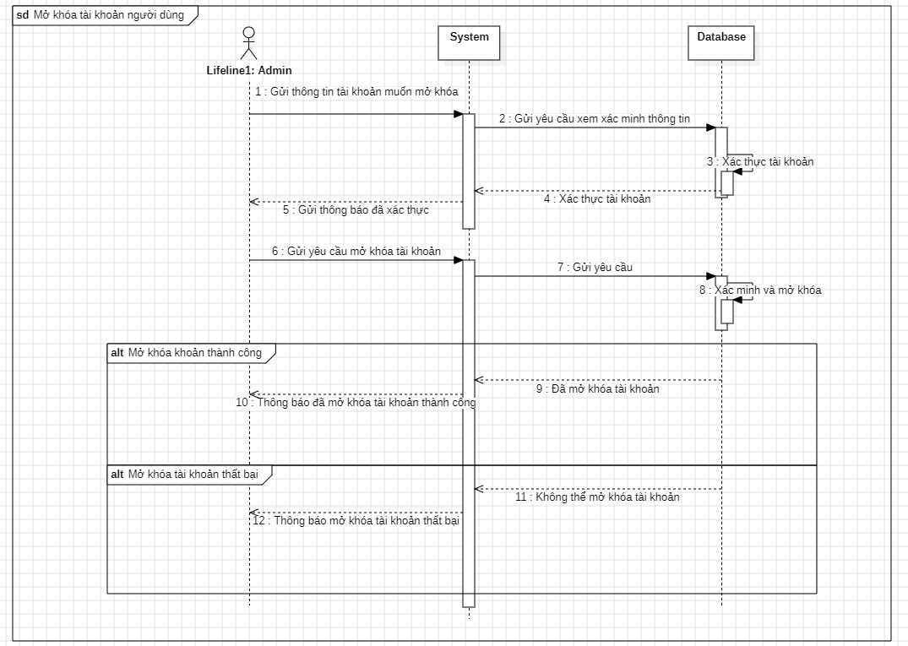

Ảnh 10: SQ Mở khóa tài khoản người dùng

### 2.3.6.Chỉnh sửa thông tin người dùng

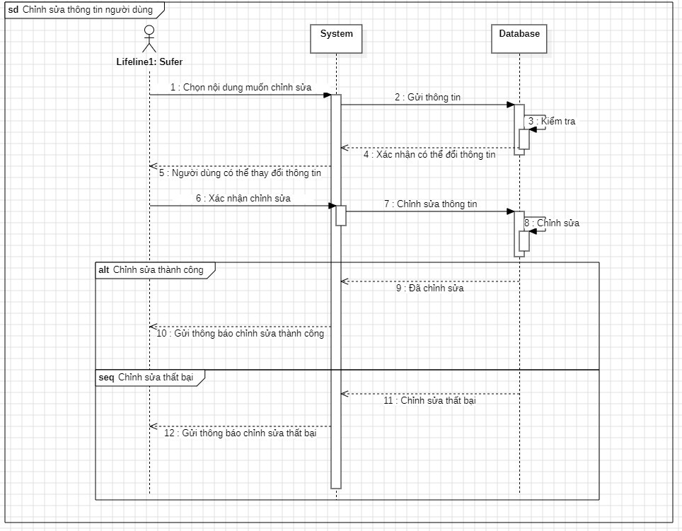

Ảnh 11: SQ Chỉnh sửa thông tin người dùng

### 2.3.7.Thêm bạn bè

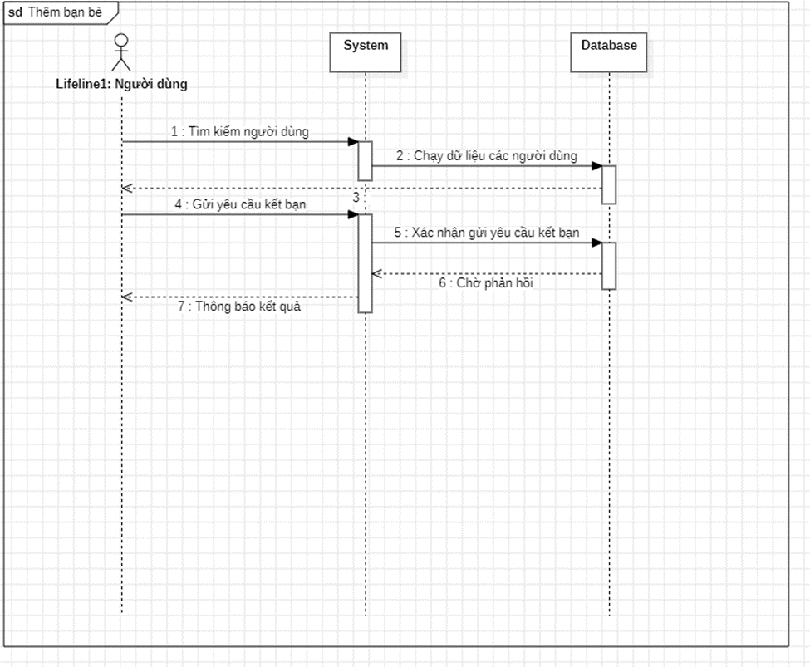

Ảnh 12: SQ Thêm bạn bè

### 2.3.8.Xóa bạn bè

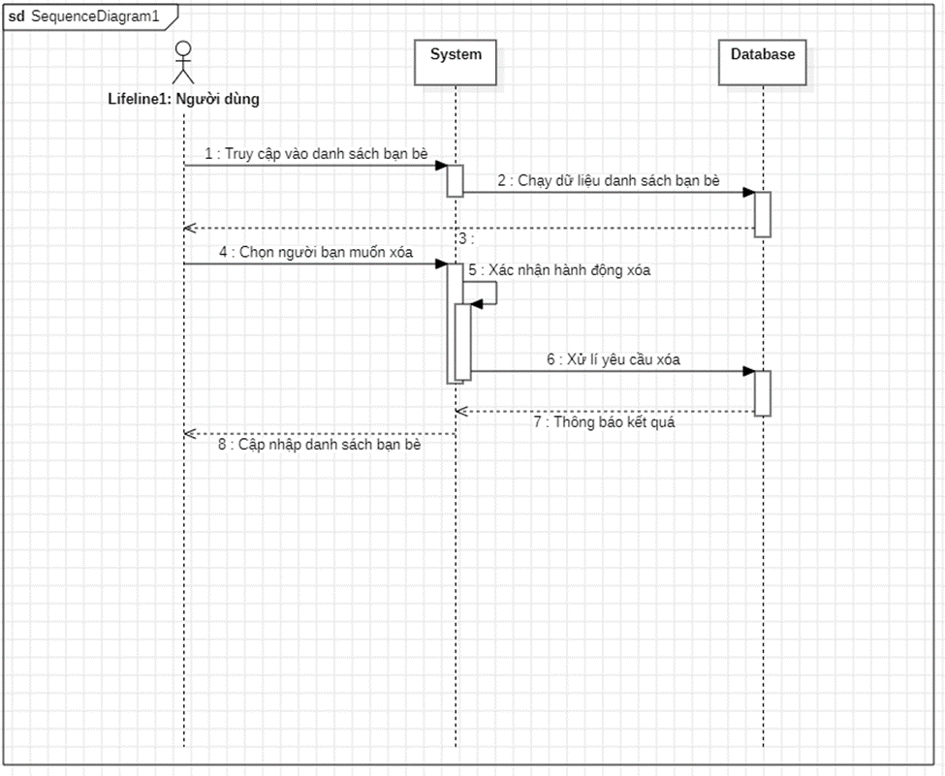

Ảnh 13: SQ Xóa bạn bè

### 2.3.9.Yêu cầu kết bạn

Ảnh 13: SQ Yêu cầu kết bạn

### 2.3.10.Thay đổi ảnh đại diện

Ảnh 14: SQ Thay đổi ảnh đại diện

## 2.4.Activity Diagram

### 2.4.1.Chỉnh sửa thông tin người dùng

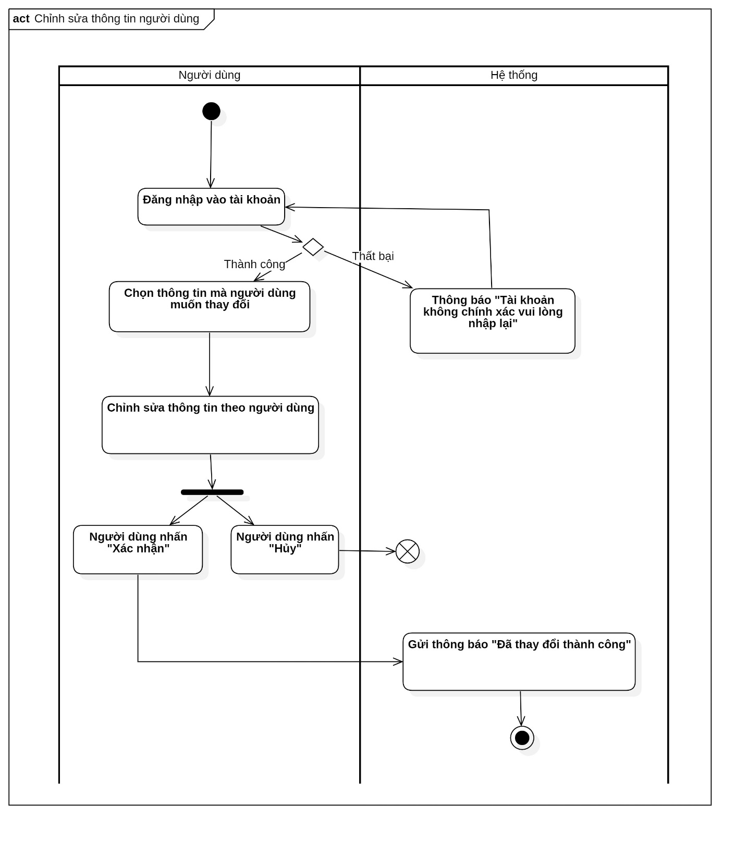

Ảnh 14: AD Chỉnh sửa thông tin người dùng

### 2.4.2.Thêm bạn bè

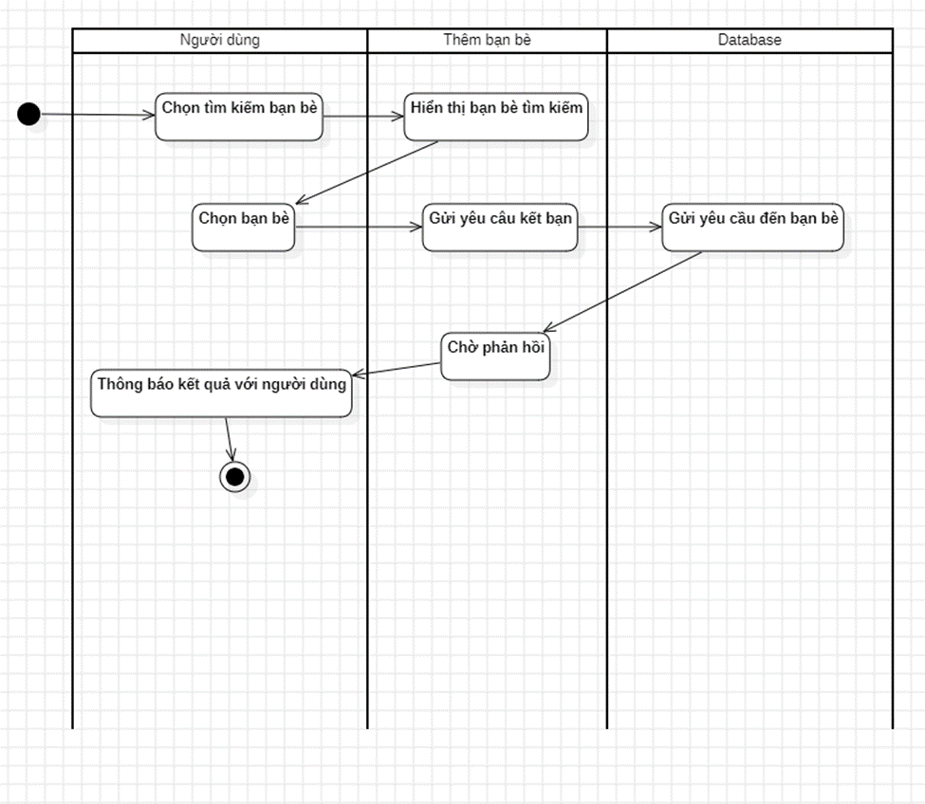

Ảnh 15: AD Thêm bạn bè

### 2.4.3.Xóa bạn bè

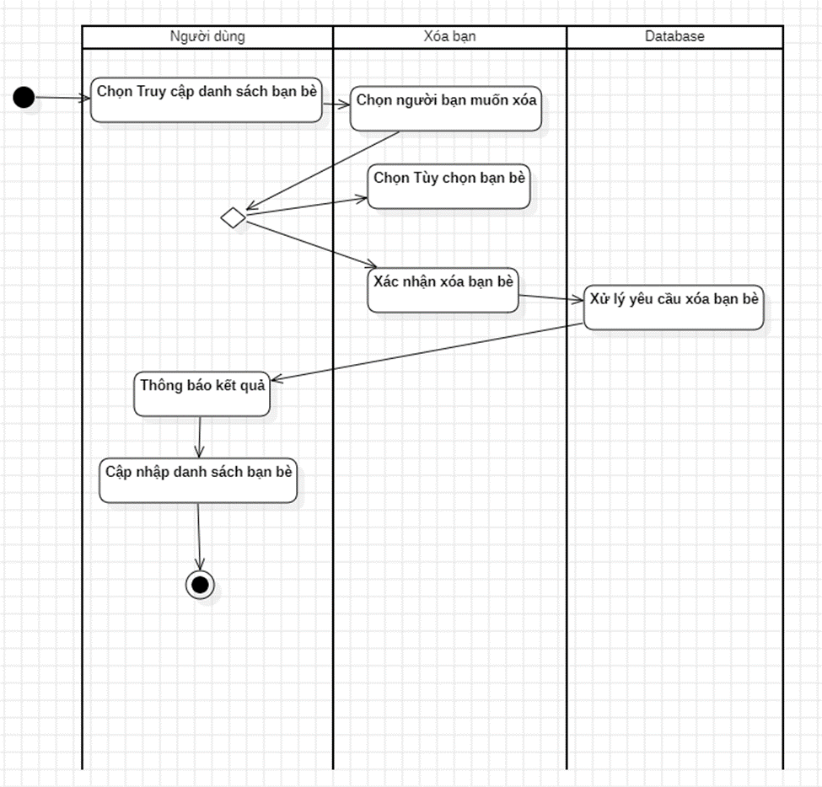

Ảnh 16: AD Xóa bạn bè

### 2.4.4.Khóa tài khoản người dùng

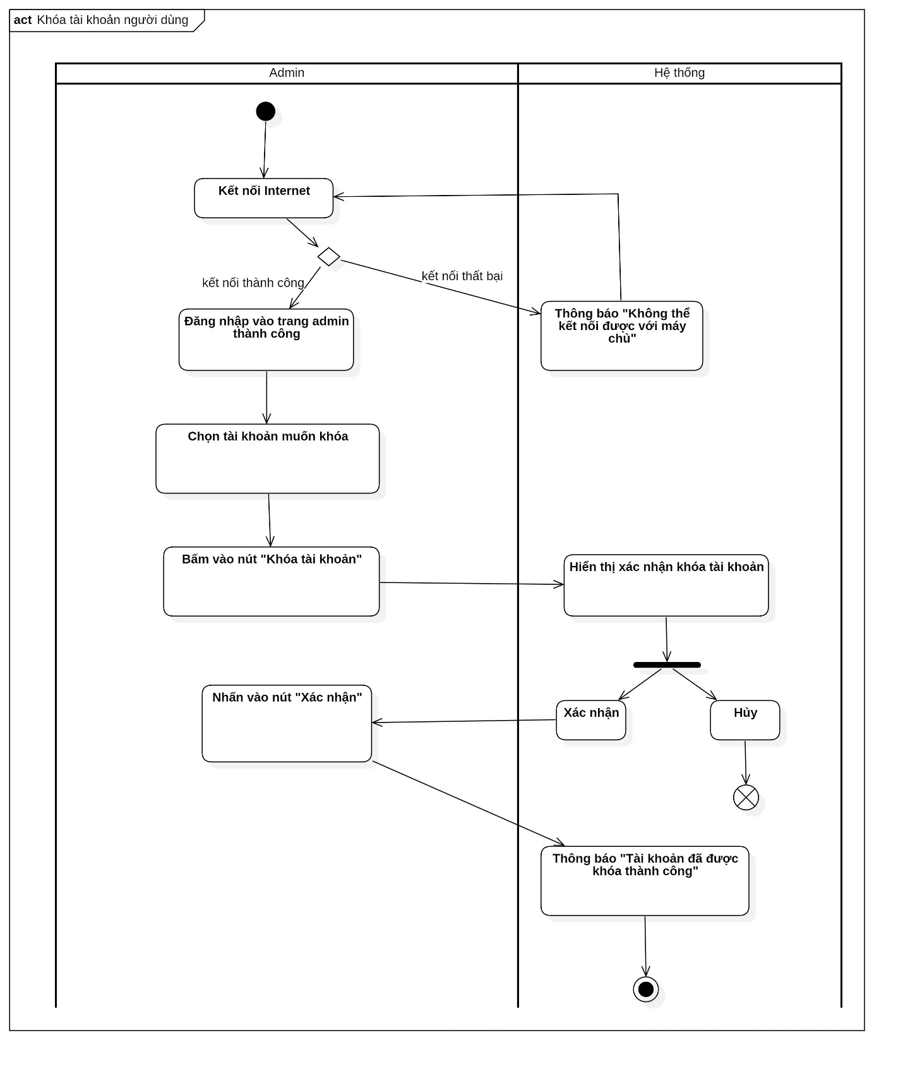

Ảnh 17: AD Khóa tài khoản người dùng

### 2.4.5.Mở khóa tài khoản người dùng

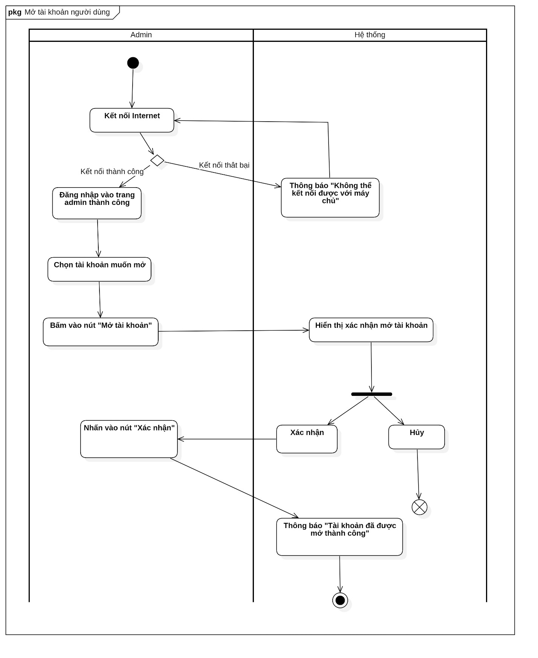

Ảnh 18: AD Mơ khóa tài khoản người dùng

### 2.4.6.Xóa người dùng

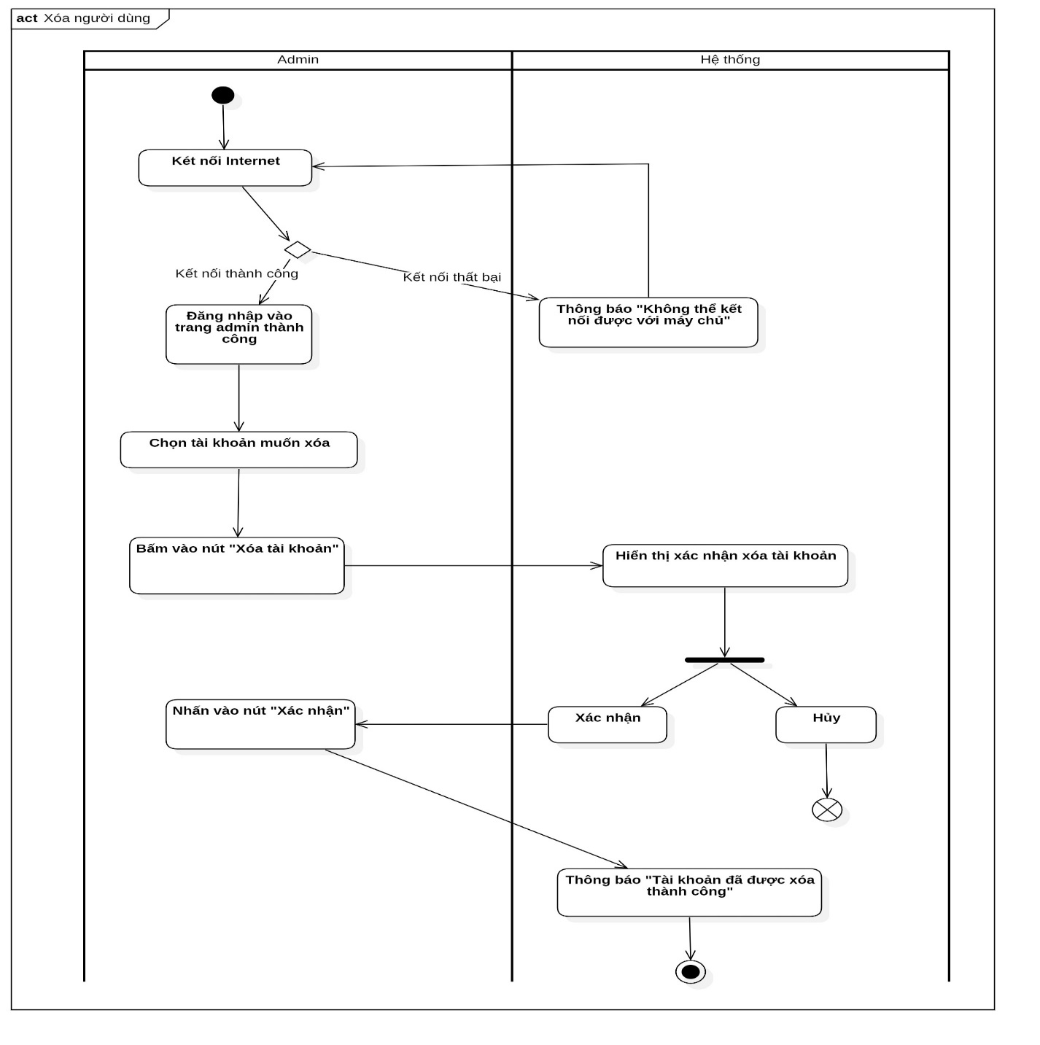

Ảnh 19: AD Xóa người dùng

### 2.4.7.Yêu cầu kết bạn

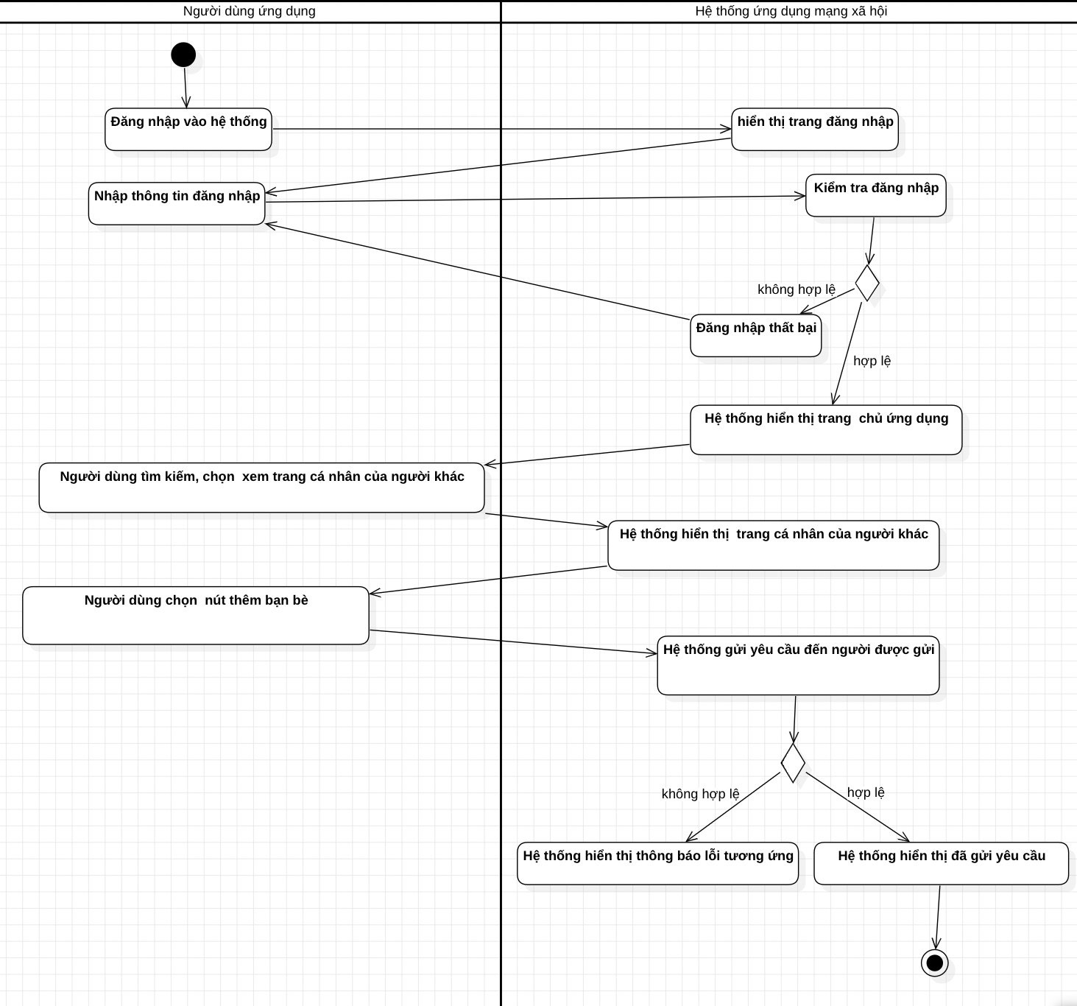

Ảnh 20: Yêu cầu kết bạn

### 2.4.8.Thay đổi ảnh đại diện

Ảnh 21: Thay đổi ảnh đại diện

## 2.5.Class Diagram

# 3.THIẾT KẾ GIAO DIỆN

## 3.1.Sơ đồ giao diện tổng quát

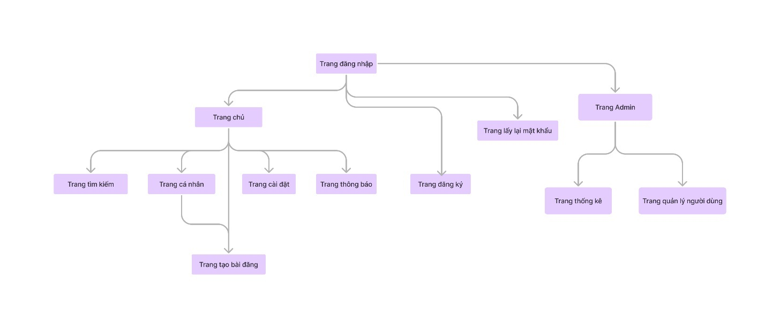

## 3.2.Giao diện chi tiết

### 3.2.1.Màn hình giao diện trang home

Ảnh 16: Giao diện trang home

Tên màn hình: Màn hình trang Home

Ý nghĩa: Hiển thị các bài đăng của bạn và mọi người

Hình ảnh: Trang giao diện trang

### 3.2.2.Màn hình giao diện trang tìm kiếm người dùng

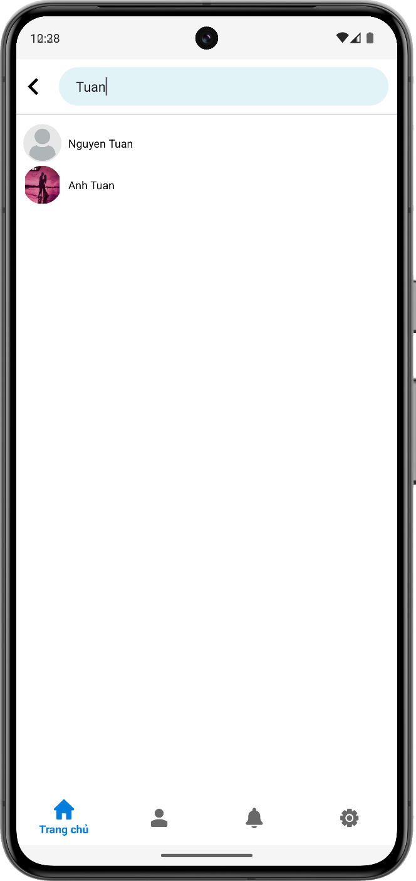

Ảnh 17:Giao diện trang tìm kiếm người dùng

**Tên màn hình**: Màn hình giao diện trang tìm kiếm người dùng

**Ý nghĩa**: Giúp bạn có thể tìm kiếm bạn bè

**Hình ảnh**: Trang tìm kiếm

### 3.2.3.Màn hình giao diện bình luận

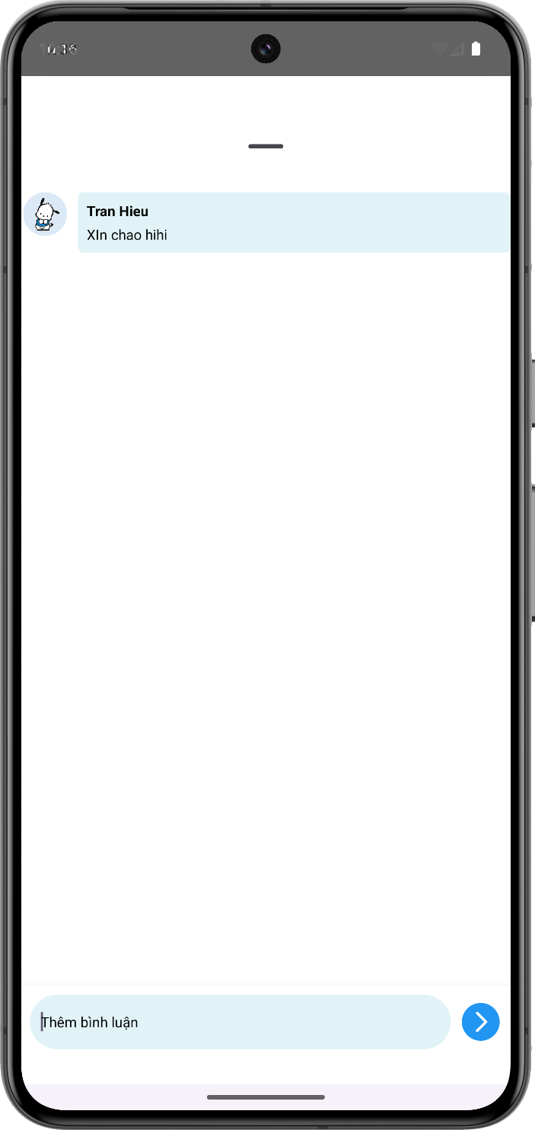

Ảnh 18: Giao diện bình luận

**Tên màn hình**: Trang giao diện bình luận

**Ý nghĩa**: Bình luận những gì bạn muốn dưới các bài dăng của bạn hoặc bạn bè

**Hình ảnh**: Trang bình luận

### 3.2.4. Trang cá nhân

**Tên màn hình**: Trang cá nhân

**Ý nghĩa**: Xem và chỉnh sữa các thông tin cá nhân, các bài đăng đã đăng

**Hình ảnh**: Trang cá nhân của người dùng

### 3.2.5.Màn hình giao diện trang thông báo

Ảnh 19: Giao diện trang thông báo

**Tên màn hình**: Trang giao diện thông báo

**Ý nghĩa**: Xem các thông báo đến với người dùng

**Hình ảnh**: Giao diện thông báo

### 3.2.6.Màn hình giao diện trang đổi mật khẩu

Ảnh 20: Giao diện trang đổi mật khẩu

**Tên màn hình**: Trang giao diện mật khẩu

**Ý nghĩa**: Cho phép người dùng thay đổi mật khẩu mới

**Hình ảnh**: Giao diện trang đổi mật khẩu

### 3.2.7.Màn hình giao diện trang cài đặt

Ảnh 21:Giao diện trang cài đặt

**Tên màn hình**: Trang cài đặt

**Ý nghĩa**: Cho phép người dùng thay đổi mật khẩu mới

**Hình ảnh**: Giao diện trang đổi mật khẩu

### 3.2.8.Màn hình giao diện trang đăng nhập

Ảnh 22: Giao diện trang đăng nhập

**Tên màn hình**: Trang đăng nhập

**Ý nghĩa**: Cho phép người dùng đăng nhập vào trang mạng xã hội

**Hình ảnh**: Trang giao diện đăng nhập

### Màn hình giao diện trang Đăng ký

### 3.2.9.Màn hình giao diện trang nhập tên

Ảnh 2: Giao diện trang đăng ký

**Tên màn hình**: Trang nhập họ tên người dùng

**Ý nghĩa**: Người dùng nhập tên mình muốn hiển thị trong ứng dụng

**Hình ảnh**: Trang giao diện nhập tên người dùng

### 3.2.10.Màn hình giao diện nhập email để phục hồi khi mật khẩu

Ảnh 2: Giao diện trang lấy lại mật khẩu

**Tên màn hình**: Trang nhập địa chỉ email người dùng

**Ý nghĩa**: Người dùng nhập địa chỉ email của người dùng để có thể gửi email tạo mật khẩu mới trong trường hợp quên mật khẩu

**Hình ảnh**: Trang giao diện nhập địa chỉ thư điện tử

### 3.2.11.Màn hình giao diện trang ngày sinh

Ảnh 2: Giao diện trang cập nhật ngày sinh

**Tên màn hình**: Trang nhập ngày sinh

**Ý nghĩa**: Người dùng nhập ngày để xác định độ tuổi và biết được thông tin

**Hình ảnh**: Trang giao diện nhập ngày sinh

### 3.2.12.Màn hình giao diện trang đăng ký thông tin đăng nhập

Ảnh 26: Giao diện trang đăng ký thông tin đăng nhập

**Tên màn hình**: Trang nhập thông tin đăng nhập

**Ý nghĩa**: Người dùng nhập các thông tin đăng nhập của bản thân

**Hình ảnh**: Trang giao diện nhập thông tin

### 3.2.13.Màn hình giao diện trang admin

Ảnh 27: Giao diện trang home admin

**Tên màn hình**: Trang xem thông tin và chỉ sổ của admin

**Ý nghĩa**: Quản trị viên có thẻ xem các thông tin như: tổng số người dùng, tổng số bài và có biểu đồ hiển thị các chỉ số trên

**Hình ảnh**:

# 4.CÀI ĐẶT

|  |  |  |  |  |
| --- | --- | --- | --- | --- |
| **Actor** | **Chức năng** | **Hoàn thành** | **Người thực hiện** | **Đã test** |
| Sufer | Đăng bài | ✔ | Trung Hiếu | ✔ |
| Sufer | Đăng ký | ✔ | Trung Hiếu | ✔ |
| Sufer | Đăng nhập | ✔ | Trung Hiếu | ✔ |
| Sufer | Đăng xuất | ✔ | Trung Hiếu | ✔ |
| Sufer | Like bài | ✔ | Trung Hiếu | ✔ |
| Sufer | Quên mật khẩu | ✔ | Trung Hiếu | ✔ |
| Sufer | Xoá Bài | ✔ | Trung Hiếu | ✔ |
| Sufer | Chỉnh sửa bài viết | ✔ | Trung Hiếu | ✔ |
| Sufer | Tìm kiếm | ✔ | Trung Hiếu | ✔ |
| Sufer | Comment | ✔ | Trung Hiếu | ✔ |
| Sufer | Kết bạn | ✔ | Trung Hiếu | ✔ |
| Sufer | Chỉnh sửa thông tin cá nhân | ✔ | Anh Huy | ✘ |
| Sufer | Đổi mật khẩu | ✔ | Gia Huy | ✔ |
| Sufer | Thay đổi ảnh đại diện | ✔ | Anh Huy | ✔ |
| Sufer | Chỉnh sửa học vấn | ✔ | Hiếu Đông | ✔ |
| Sufer | Chỉnh sửa bio | ✔ | Hiếu Đông | ✔ |
| Sufer | Chỉnh sửa giới tính | ✔ | Hiếu Đông | ✔ |

Bảng 2: Bảng cài đặt

# 5.TRIỂN KHAI THỰC HIỆN - KẾT QUẢ ĐẠT ĐƯỢC

## 5.1.Triển khai thực hiện

### 5.1.1.Công nghệ sử dụng

#### Ngôn ngữ lập trình: Java

* **Đặc điểm của Java trong lập trình Android:**
* **Đa nền tảng (Platform-Independent)**: Java chạy trên JVM, giúp mã nguồn có thể chạy trên nhiều nền tảng Android khác nhau mà không cần sửa đổi.
* **Tính bảo mật cao**: Java có các tính năng bảo mật tích hợp, giúp bảo vệ ứng dụng Android khỏi các cuộc tấn công như injection hay buffer overflow.
* **Thư viện và framework phong phú**: Java hỗ trợ một loạt các thư viện và framework phát triển Android mạnh mẽ như Android SDK, Android Jetpack, Retrofit, Gson, và nhiều thư viện khác.
* **Ưu điểm của Java trong lập trình Android:**
* **Community lớn và hỗ trợ mạnh mẽ**: Java có một cộng đồng phát triển lớn, với nhiều tài liệu, hướng dẫn và các diễn đàn trao đổi kiến thức, giúp giải quyết vấn đề nhanh chóng.
* **Tính di động cao**: Java đã được sử dụng rộng rãi trong lập trình Android từ lâu, và có nhiều công cụ và tài nguyên hỗ trợ cho việc phát triển ứng dụng di động.
* **Tính mở rộng**: Java cung cấp tính mở rộng cao, cho phép phát triển ứng dụng Android phức tạp và có thể mở rộng dễ dàng.
* **Hạn chế của Java trong lập trình Android:**
* **Tăng kích thước của ứng dụng**: Ứng dụng Android được viết bằng Java thường có kích thước lớn hơn so với ứng dụng được viết bằng các ngôn ngữ khác như Kotlin.
* **Hiệu suất không cao như các ngôn ngữ gần gũi với phần cứng**: Mặc dù Java có hiệu suất tốt, nhưng vẫn không thể so sánh được với các ngôn ngữ như C++ hay Rust.
* **Lý do chọn Java trong lập trình Android:**
* **Sự ổn định và đáng tin cậy**: Java đã được sử dụng trong lập trình Android từ lâu và đã được kiểm chứng bởi nhiều ứng dụng thành công trên thị trường.
* **Kỹ năng sẵn có**: Với sự phổ biến của Java trong cộng đồng phát triển, nhiều nhà phát triển Android đã có kinh nghiệm và kỹ năng sử dụng Java.
* **Tính di động cao**: Java cung cấp tính di động cao và có thể sử dụng trong nhiều loại dự án Android khác nhau, từ ứng dụng cá nhân đến dự án doanh nghiệp.
* **Database**: NoSQL (FireStore)

## 5.2.Các điểm còn hạn chế

### 5.2.1Chức năng Chưa Hoàn Thiện:

* + Hệ thống xác thực và quản lý tài khoản người dùng vẫn còn chưa hoàn thiện, có thể gây ra các vấn đề liên quan đến bảo mật và quản lý thông tin cá nhân.
  + Chức năng tìm kiếm và lọc nội dung/chủ đề vẫn đang trong quá trình phát triển và cần được tối ưu hóa để cung cấp trải nghiệm người dùng tốt hơn.
  + Hệ thống thông báo và cập nhật realtime chưa được triển khai hoàn chỉnh, gây ra sự trễ trải nghiệm cho người dùng.

### 5.2.2.Thiếu Thời Gian:

* + Áp lực thời gian từ lịch trình phát triển gấp rút có thể đã làm giảm chất lượng sản phẩm và làm chậm quá trình hoàn thiện tính năng.
  + Thiếu thời gian để thực hiện kiểm thử và sửa lỗi đầy đủ, dẫn đến việc phát hiện và sửa chữa lỗi sau khi phát hành ứng dụng.

### 5.2.3.Thiếu Kiến Thức và Kỹ Năng:

* + Thiếu kiến thức và kỹ năng chuyên sâu về lập trình Android có thể làm trì hoãn việc triển khai các tính năng phức tạp hoặc gặp vấn đề trong việc tối ưu hóa hiệu suất ứng dụng.
  + Kỹ năng thiết kế giao diện người dùng (UI/UX) và trải nghiệm người dùng (UX) còn yếu, dẫn đến giao diện không thân thiện hoặc không thu hút người dùng.

## 5.3.Kết luận – hướng phát triển

Đồ án tập trung vào việc phát triển một ứng dụng mạng xã hội trên nền tảng Android. Trong quá trình phát triển, đã có những thành tựu đáng kể như việc triển khai giao diện người dùng hấp dẫn, tích hợp các chức năng cơ bản như đăng nhập, đăng ký, tạo bài viết và tương tác với người dùng khác. Các chức năng đã được triển khai đã đạt được một số kết quả tích cực trong việc tạo ra trải nghiệm người dùng tốt.

### 5.3.Điểm Còn Hạn Chế Hoặc Chưa Đạt:

Tuy nhiên, vẫn còn tồn tại một số hạn chế và điểm chưa đạt như:

* Hệ thống xác thực và quản lý tài khoản người dùng vẫn còn chưa hoàn thiện, gây ra một số vấn đề về bảo mật và trải nghiệm người dùng.
* Chức năng tìm kiếm và lọc nội dung/chủ đề vẫn chưa được tối ưu hóa đầy đủ.
* Việc quản lý thời gian và lịch trình phát triển ứng dụng còn gặp khó khăn, dẫn đến áp lực và giảm chất lượng sản phẩm.

### 5.3.2.Hướng Phát Triển Tiếp Theo:

Để phát triển thêm đồ án và cải thiện chất lượng sản phẩm, có một số hướng xử lý có thể được thực hiện:

* Tăng cường triển khai và tối ưu hóa hệ thống xác thực và quản lý tài khoản người dùng để cải thiện bảo mật và trải nghiệm người dùng.
* Phát triển và tối ưu hóa các chức năng tìm kiếm và lọc nội dung/chủ đề để cung cấp trải nghiệm người dùng tốt hơn.
* Đầu tư vào việc nâng cao kiến thức và kỹ năng cá nhân, đặc biệt là trong lĩnh vực phát triển Android và quản lý dự án.
* Xây dựng một quy trình phát triển sản phẩm có cấu trúc và kiểm soát chất lượng để đảm bảo hiệu suất và chất lượng của ứng dụng.
* Tích hợp chat vào ứng dụng

Việc thực hiện những hướng phát triển này sẽ giúp cải thiện chất lượng sản phẩm và nâng cao kỹ năng cá nhân, đồng thời đảm bảo rằng đồ án sẽ đạt được mục tiêu mong muốn trong tương lai.

# 6.TÀI LIỆU THAM KHẢO

|  |  |  |  |
| --- | --- | --- | --- |
| **#Code** | **Name** | **Description** | **Link** |
| 1 | Android Studio for Developer | Tìm hiểu thao tác và cách thực hiện các chức năng trong thư viện của nhà phát hành | [Download Android Studio & App Tools - Android Developers](https://developer.android.com/studio) |
| 2 | Stack Overflow | Tham khảo và chỉnh sửa các lỗi, hỏi đáp các vấn đề trong quá trình phát triển | [Stack Overflow - Where Developers Learn, Share, & Build Careers](https://stackoverflow.com/) |
| 3 | GeeksforGeeks | Các cách thức làm và hướng đi phù hợp cho phát triển phần mềm | [GeeksforGeeks | A computer science portal for geeks](https://www.geeksforgeeks.org/) |
| 4 | Firebase | Lưu trữ và phát triển phần mềm, hướng dẫn các vấn đề về lưu trữ đám mây | [Firebase | Google’s Mobile and Web App Development Platform](https://firebase.google.com/) |

Bảng 3: Bảng tài liệu tham khảo